Информация к проекту решения по заявлению:
1.10. Некрасова О. С., Некрасов Б. В.
Земельный участок: кадастровый номер 54:35:014485:41;
местоположение: Новосибирская обл., г. Новосибирск, ул. Волочаевская, 81;
Дзержинский район
площадь 630 кв.м.;(планшет 2799, 2800).
Зонирование: Зона делового, общественного и коммерческого назначения (ОД-1), Подзона делового, общественного и коммерческого назначения с объектами различной плотности жилой застройки (ОД-1.1)
Заявленные требования: в части уменьшения минимального отступа от границ земельного участка с 3 м до 1,5 м с северо-восточной стороны, с 3 м до 1,3 м с юго-восточной стороны, 3 м до 1,4 м с северо-западной стороны.
Обоснование согласно заявлению: в связи с тем, что наличие инженерных сетей является неблагоприятным для застройки, учитывая фактическое местоположение и неблагоприятную конфигурацию объекта капитального строительства
Планируется: реконструкция жилого дома

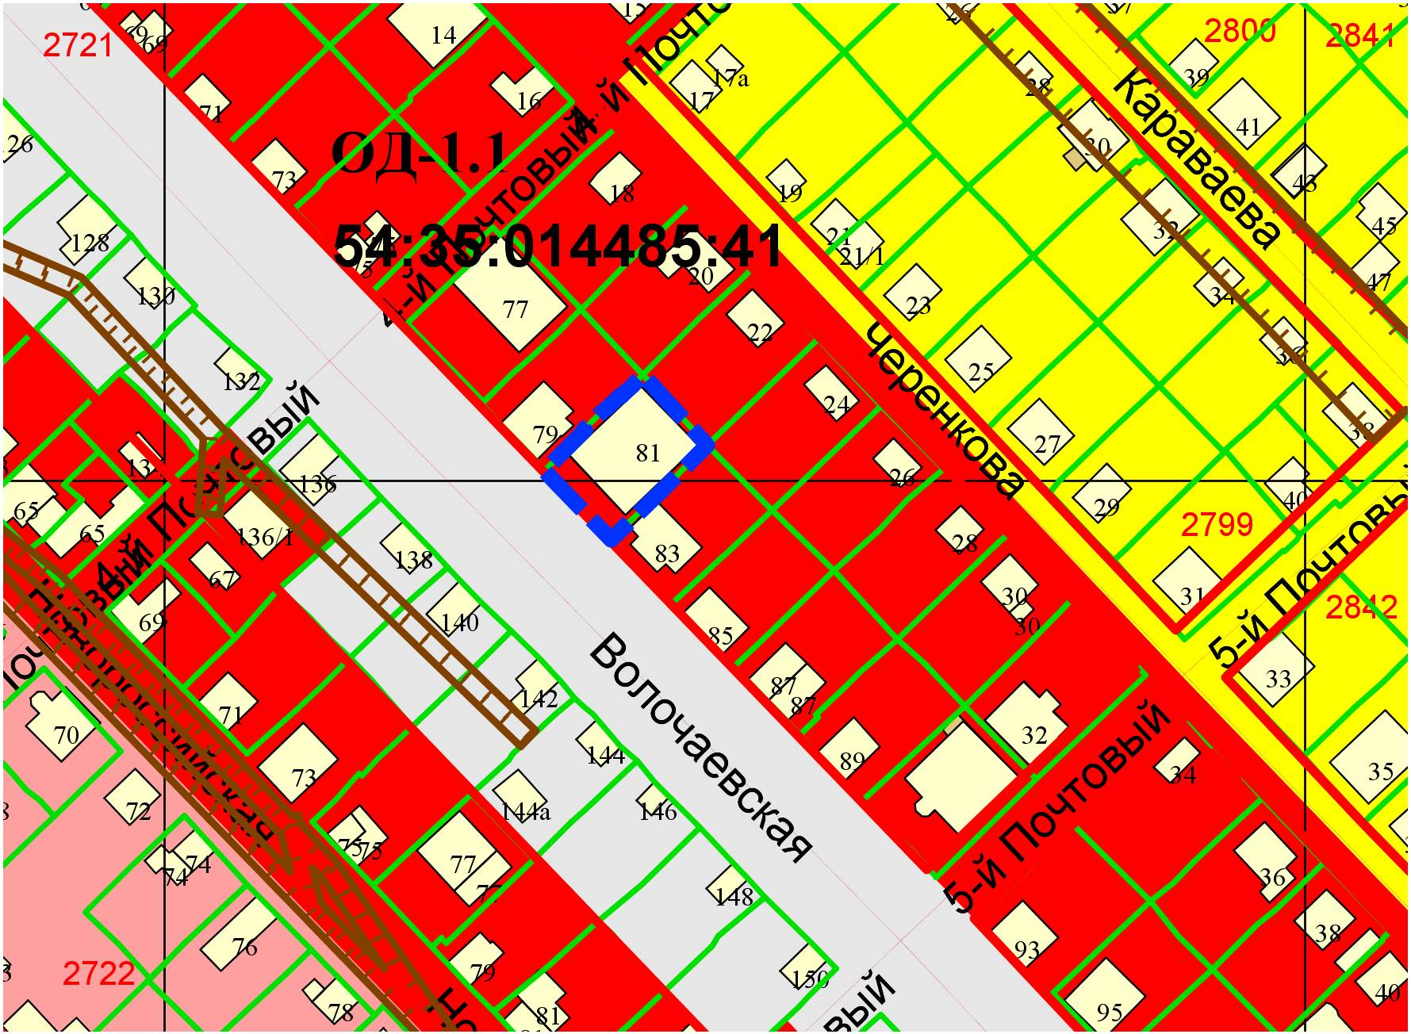
1,5м
1,3м
1,4м

